Configurar el entorno de desarrollo.

Para inicializar la nueva página web debemos ingresar a la carpeta del proyecto y usar el siguiente comando.

Php artisan serve

Con esto se inicializara la página web en la siguiente ruta.

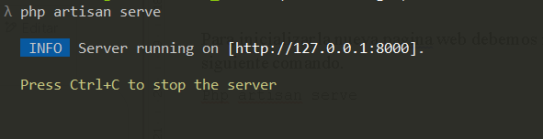

**A continuación se hará la conexión con la base de datos.**

Debemos inicializar laragon tanto el apache como el MySQL para poder crear una nueva base de datos para lo cual

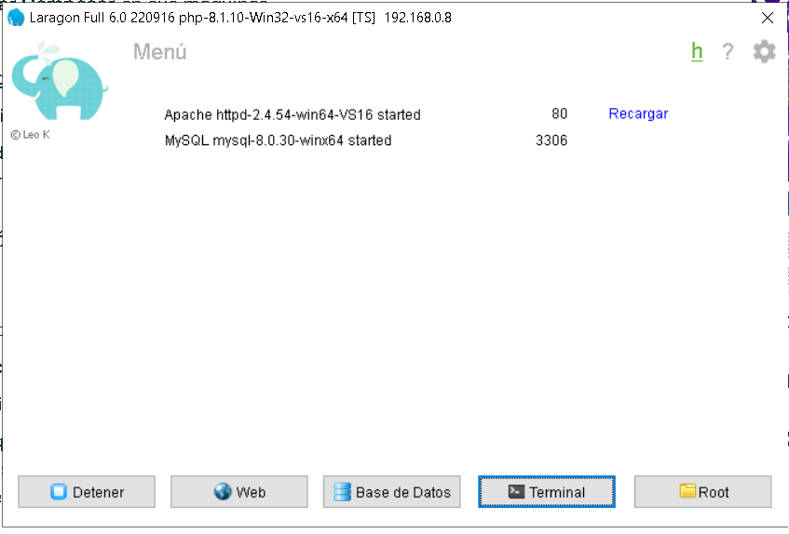

Para crear una base de datos debemo ingresar a bas de datos y depues ingresar a la   
sesion de laragon para poder crear una nueva base de datos.

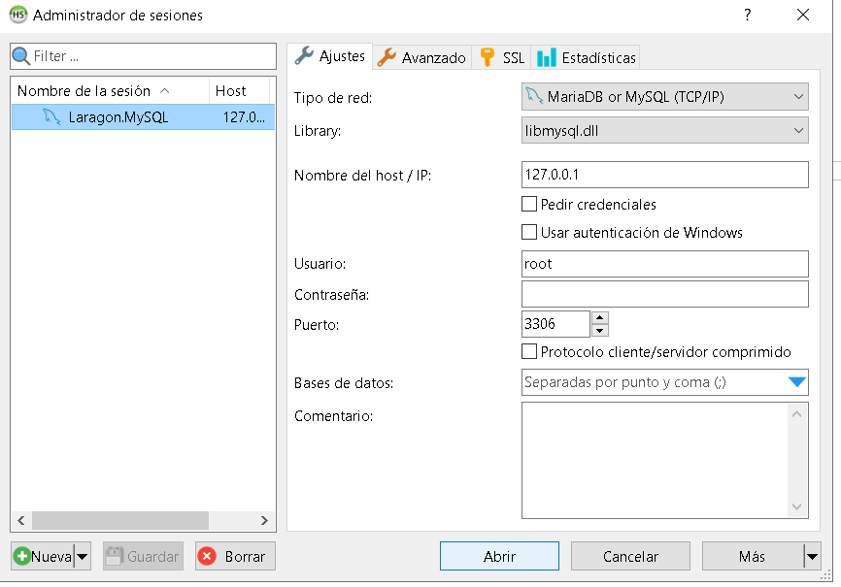

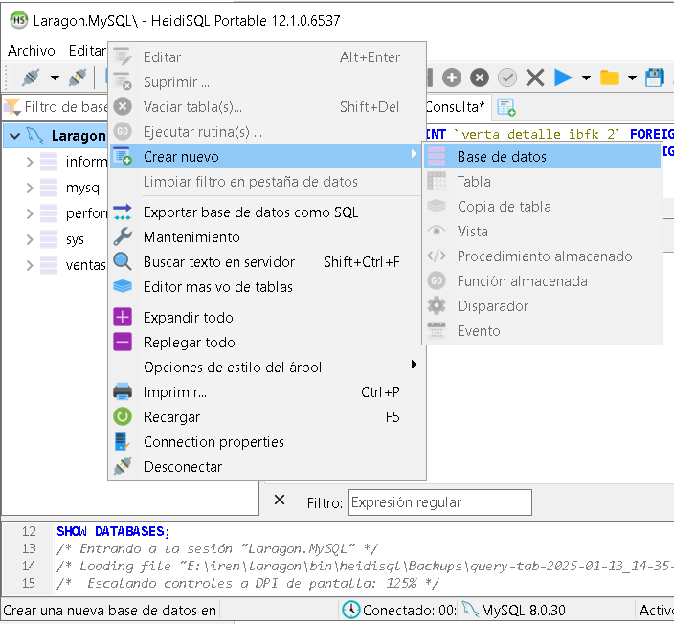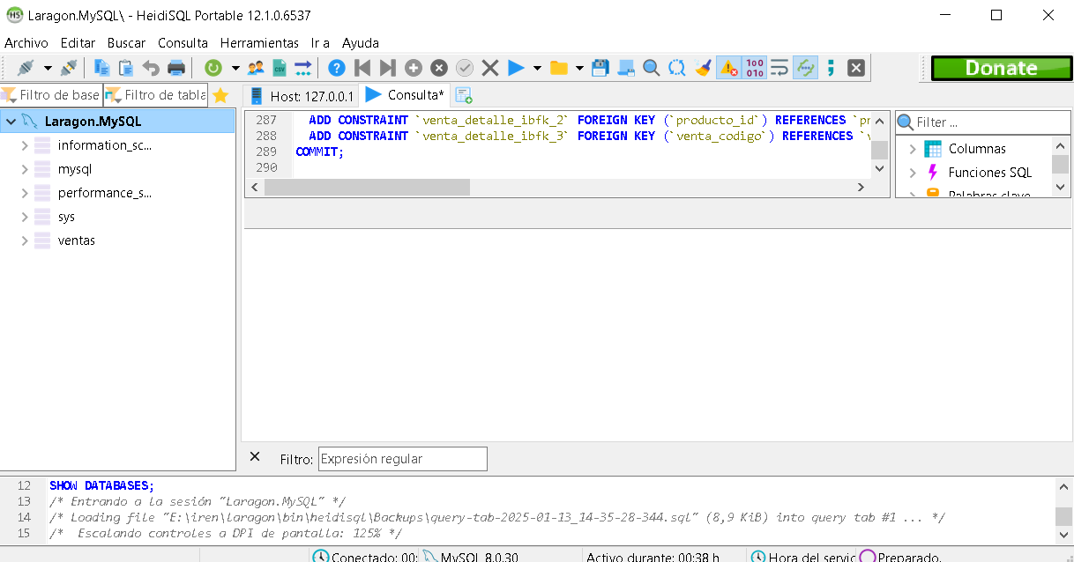  
Una vez ingresado a la sesion podemos crear una nueva base de datos la cual podemos configurar según nuestras necesidades.

El nombre de la base de datos, el mismo nombre se deberá ser usado en el archiv ,env para realizar la configuración.

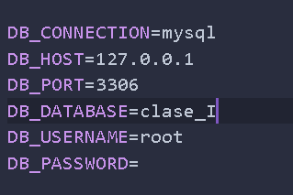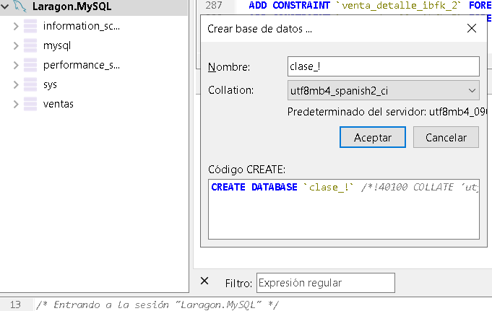

Laravel crea por defecto la migración de usuarios, debido a su naturaleza del framework que es la que nos ayuda a tener un desarrollo mas rápido de una aplicación, esto se debe a que en su mayoría las aplicaciones necesitan la autentificación para iniciar y guardar los datos del usuario.

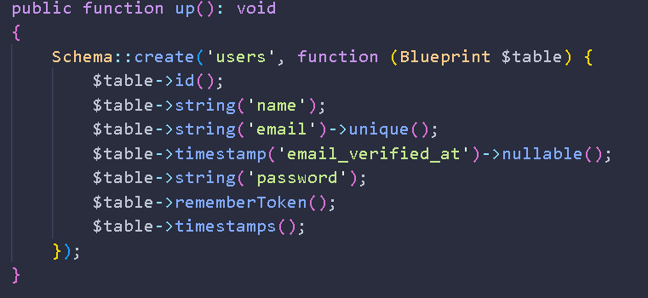

Migración de la tabla users

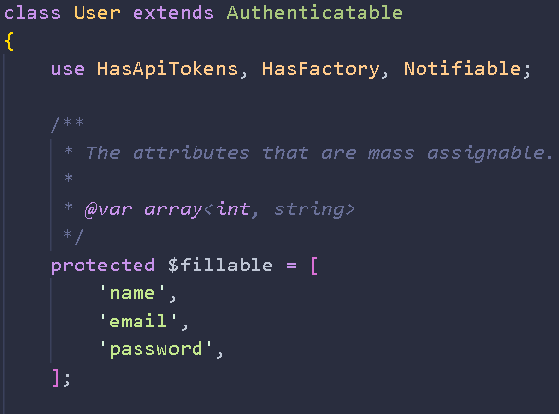 Modelo de users

Para cargar datos en la tabla de usuarios al inicializar la página web, podemos utilizar los seeders de Laravel, que facilitan la inserción de datos en la base de datos, par esto podemos usar el siguiente comando para la creación de datos:

php artisan make:seeder UserSeeder

Nota: El anterior comando generara el seeder vacio para la carga de archivos para lo cual debemos tener en cuenta la estructura de la tabla para el llenado de los datos.

El Seeder de user debe tener la siguiente estructura además de usar el modelo de User.

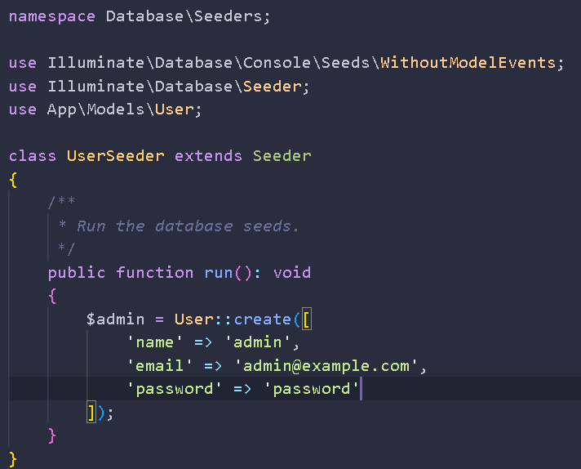

Además se debe configurar el DataSeeder para que realice la llamada al seeder del User como se muestra a continuación.

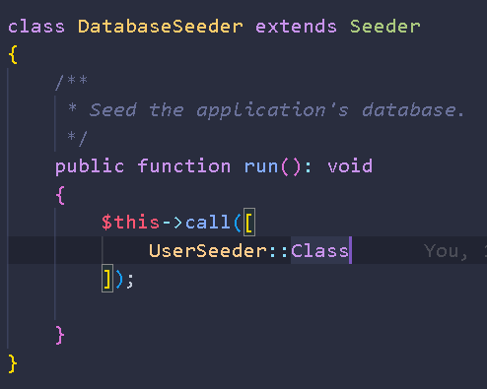

Para realizar la carga de los datos de la migración será necesario usar el siguiente comando en la consola:  
  
php artisan migrate

Nota: Esta migración hara la creación de las tablas creadas en el la carpeta migrations, en este caso no se creo ninguna debio a que la tabla Users estaba creada por defecto gracias al framework de laravel.

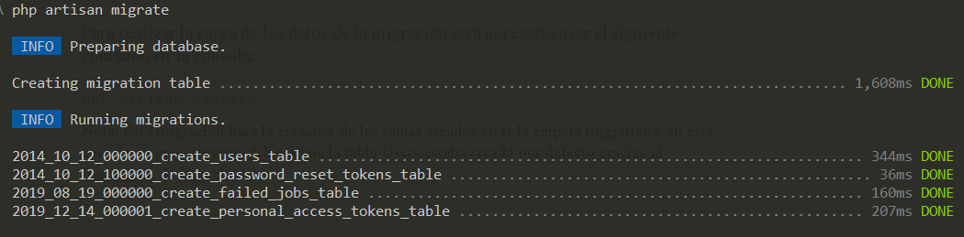

Como se puede visualizar las tablas fueron creadas correctamente.

Para realizar la carga de datos guardados en los seeders debemos usar el siguiente comando en la consola.  
  
php artisan db:seed  
  
Una vez realizado estos pasos la base de datos deberá mostrar las tablas creadas y los datos cargados de la siguiente manera

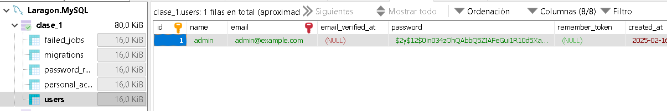

Nota: Como se puede visualizar los datos ya fueron insertados en la tabla de usuarios, además podemos ver como el password fue insertado de forma correcta haciendo el encriptado de dato, como una medida de seguridad esto es gracias al framework de Laravel, el cual nos permite realizar estas tareas sin mucho esfuerzo, además de ayudarnos a tener un código limpio.